ПРИЛОЖЕНИЕ

По данным мониторинга социально-экономического развития города за январь-июнь 2023 года крупные и средние предприятия и организации города обеспечили объемы производства, выполненных работ (услуг) на сумму 348,3 млрд. рублей с темпом роста 115,0%.
Увеличение показали: транспорт + 17,6%, строительство + 26,4, оптовая торговля + 5,2%, оптовая торговля + 22,8%, общественное питание + 23,2%, платные услуги населению + 26,5%, сельское хозяйство на 1,6%.
Снижение отмечено в: промышленности на 6,6%.
Среднемесячная заработная плата в расчете на одного работника в Новороссийске по крупным и средним предприятиям увеличилась на 14,3%.
На 01 июля 2023 года численность официально зарегистрированных безработных составила 520 человек. Уровень регистрируемой безработицы 0,3% (среднекраевой показатель 0,4%), за аналогичный период 2022 года показатель составлял 0,4%.
Слайд 1
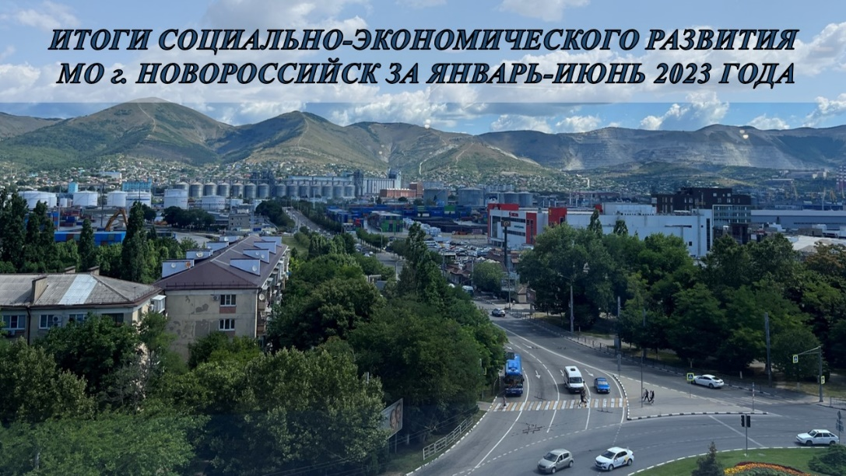
Слайд 2

